II edizione della manifestazione
“Sanremo Comics Festival”

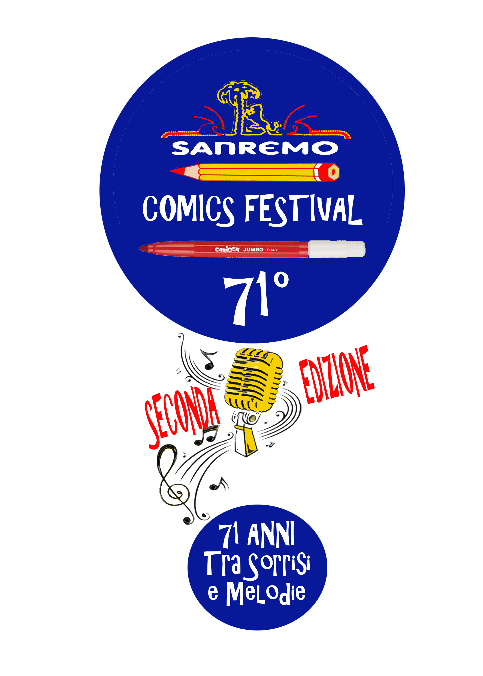

Prorogato al 31 gennaio il termine per presentare le opere del “Sanremo Comics Festival”
La rassegna dedicata al Festival della Canzone è rivolta a tutti i cartoonist e disegnatori ed ha come tema il “Festival di Sanremo: 71 anni di polemiche e melodie”.

Per venire incontro a molte richieste di autori, gli organizzatori del contest hanno deciso di spostare al 31 gennaio il temine ultimo di presentazione delle opere, inizialmente fissato al 15 gennaio. Rimangono invariate le modalità di partecipazione e i premi. Il contest rappresenterà una straordinaria occasione per ricordare un evento, che ha segnato non solo la storia della canzone, ma anche quella del costume del nostro paese. L’obiettivo della rassegna è quello di offrire una immagine divertente di questa manifestazione attraverso disegni umoristici che invitano a sorridere, ricordando episodi simpatici, personaggi famosi e popolari melodie.
Gli elaborati dovranno avere come protagonista il Festival di Sanremo in tutte le sue sfaccettature: polemiche, canzoni, artisti, regolamenti e rapporto con la città.
Il concorso, a partecipazione gratuita, prevede una sezione unica per elaborati in bianco e nero o a colori. Ogni partecipante potrà inviare un massimo di 4 (quattro) opere, che dovranno essere inviate in forma elettronica nel formato massimo di A4, in risoluzione 300 DPI, e nei formati TIFF, PDF e JPG. Altri formati non saranno tenuti in considerazione.
Insieme al disegno si richiede di unire la domanda di adesione allegata al bando.
Queste le nuove scadenze da rispettare
•entro 31 gennaio la presentazione delle opere
•entro 10 febbraio la giuria nominata dai soggetti promotori selezionerà le opere
•entro 20 febbraio sarà data comunicazione a tutti i partecipanti del risultato della selezione e individuati il vincitore del primo premio e i premi speciali.
Questi i premi previsti dagli organizzatori:
al vincitore è riconosciuto un premio di 400 euro unitamente all’invito a Sanremo durante il prossimo festival di Sanremo per ricevere la targa premio ed inaugurare la mostra degli elaborati partecipanti al concorso. Al secondo e terzo classificato, insieme all’invito a Sanremo per ricevere la targa premio sarà offerto un cesto con prodotti enogastronomici del territorio.
Il contest è promosso dal gruppo editoriale Morenews, Edizioni Zem di Vallecrosia (IM) insieme al cartoonist Tiziano Riverso, che invita tutti i vignettisti e cartoonist nazionali a partecipare.

Le opere dovranno essere inviate al seguente indirizzo email: stampa@edizionizem.com

In allegato il bando e la domanda di partecipazione

Bando Contest
“Festival di Sanremo: 70 anni tra sorrisi e melodie”

Tema:
Il Festival della Canzone italiana di Sanremo, il prossimo anno festeggerà il 71° anniversario ed il concorso rappresenta una straordinaria occasione per ricordare un evento, che ha segnato non solo la storia della canzone, ma anche quella del costume del nostro paese. Dalla sua nascita avvenuta nel gennaio del 1951 il Festival di Sanremo è entrato a fare parte del nostro calendario, con i suoi riti, le polemiche, i pettegolezzi e le curiosità. L’obiettivo del concorso è quello di offrire una immagine divertente di questa manifestazione attraverso disegni umoristici che invitano a sorridere ricordando episodi simpatici, personaggi famosi e popolari melodie.
Partecipazione
La rassegna è aperta a tutti i cartoonist e disegnatori italiani e la partecipazione è gratuita.
Le opere dovranno essere inviate in forma elettronica, in bianco e nero o a colori, possibilmente corredate da un testo umoristico.
Ogni autore potrà inviare un numero massimo di quattro opere di grandezza non maggiore di 210 × 297 mm (A4), con risoluzione 300 DPI, e nei formati TIFF, PDF e JPG. Altri formati non saranno tenuti in considerazione.
Insieme al disegno si richiede di unire la domanda di adesione allegata al presente bando.
Le opere devono essere inviate al seguente indirizzo email: stampa@edizionizem.com
Scadenze:
•entro 31 gennaio 2021 la presentazione delle opere

•entro 10 febbraio 2021 la giuria nominata dai soggetti promotori individuerà le opere che saranno esposte in una mostra che si terrà a Sanremo durante il prossimo Festival della Canzone e che saranno inserite in una eventuale pubblicazione.

•entro 20 febbraio 2021 sarà data comunicazione a tutti i partecipanti del risultato della selezione e individuati il vincitore del primo premio e i premi speciali.

Premi:
al vincitore è riconosciuto un premio di 400 euro unitamente all’invito a Sanremo durante il prossimo festival di Sanremo per ricevere la targa premio ed inaugurare la mostra degli elaborati partecipanti al concorso. Al secondo e terzo classificato, insieme all’invito a Sanremo per ricevere la targa premio sarà offerto un cesto con prodotti enogastronomici del territorio.

Condizioni di partecipazione
L’autore concede all’ organizzatore l’autorizzazione per la riproduzione dell’opera per la mostra e per eventuali manifesti, pubblicazioni o comunicazioni su siti internet o social. La proprietà degli elaborati rimarrà comunque all’autore.
Tutte le opere selezionate saranno pubblicate sul sito del soggetto promotrice.
Le opere verranno giudicate dalla giuria tecnica che attribuirà anche un premio speciale all’opera più bella, originale e più legata al tema. Il primo classificato riceverà una targa premio, che sarà consegnata a Sanremo durante il prossimo Festival della Canzone previsto per il prossimo mese di marzo. La giuria potrà inoltre assegnare ulteriori riconoscimenti e segnalazioni, con targhe speciali. Tutti gli autori premiati verranno contattati per ricevere il premio. A tutti i partecipanti verrà inviato un attestato di partecipazione ed una copia dell’eventuale pubblicazione con le opere selezionate.
La partecipazione alla rassegna o mostra comporta l’accettazione di tutte le informazioni contenute nell’invito. Le opere saranno esposte per tutta la durata del Festival presso una sede che sarà indicata dall’organizzazione.

SCHEDA DI PARTECIPAZIONE

“Festival di Sanremo: 71 anni di polemiche e melodie”.

NOME e COGNOME: * …………………………………………

DATA DI NASCITA: * …………………………………………

PAESE DI RESIDENZA: * …………………………………………

INDIRIZZO: * ………………………………………

CODICE POSTALE e CITTA’: * …………………………………………

EMAIL: * …………………………………………

TITOLO DELLE OPERE (max 4):

• -------------------------------------------------------------------------------------------------------------
• --------------------------------------------------------------------------------------------------------------
• -------------------------------------------------------------------------------------------------------------
• -------------------------------------------------------------------------------------------------------------

Dichiarazione:

Dichiaro di aver preso visione dell’invito alla rassegna organizzato dal Gruppo editoriale Morenews e da Zem edizioni e di accettarlo incondizionatamente.
Attesto inoltre:
1. Di essere l’autore / autrice dell'opera presentata e di possederne la proprietà esclusiva.
2. Di concedere, senza ricompensa, il diritto di riproduzione dell'opera all’ente organizzatore.
3. Di consentire al trattamento dei dati contenuti nella scheda di partecipazione (dLgs. n. 196/2003-Codice in materiale di protezione dei dati personali

Firma: _____________________________

Luogo e data: ______________________

